Введение 3

Техническая документация 5

1 Введение 5

1.1 Наименование 5

1.2 Характеристика объекта внедрения 5

2 Основания для разработки 5

3 Назначения разработки 5

4 Требования к программе или программному изделию 6

4.1 Требования у функциональных характеристик 6

4.2 Требования к надежности 6

4.3 Условия эксплуатации 7

4.4 Требования к составу и параметрам технических средств 7

4.5 Требования к информационной и программной совместимости 7

4.6 Требования к маркировке и упаковке 8

4.7 Требования к транспортированию и хранению 8

4.8 Специальные требования 8

4.9 Требования к программной документации 8

5 Технико-экономические показатели 9

6 Стадии и этапы разработки 9

7 Порядок контроля и приемки 9

Руководство программиста 10

1 Назначение и условия применения программы 10

2 Характеристика программы 10

3 Обращение к программе 10

4 Входные и выходные данные 11

5 Сообщения 11

Руководство пользователя 13

1. Общие сведения о пользовательском интерфейсе программы 13

2. Запуск программы «Проверялка» 13

3. Начать проверку 14

4 Всплывающие окна 16

Отчет по тестам 18

Заключение 20

Список литературы 21

# Введение

Необходимость успешного функционирования в условиях жесткой конкурентной среды диктует свои требования к эффективности бизнес-процессов предприятия.

Индустрия программного обеспечения (ПО) предназначена для создания информационного пространства России как совокупности информационных ресурсов и средств доступа к ним их пользователей, а также организационных структур поддержки этого пространства. Современное представление об индустрии программного обеспечения характеризуется индустриальными методами разработки и тиражирования не только отдельных программных средств (системных и прикладных программ определенного назначения, реализованных на различных аппаратных платформах), но также и информационных и вычислительных систем, вплоть до поставок систем "под ключ" путем интеграции различных компонент в целевые проблемно-ориентированные системы.

Центральным объектом изучения программной инженерии является процесс создания программного обеспечения (ПО) – множество различных видов деятельности, методов, методик и шагов, используемых для разработки и эволюции ПО и связанных с ним продуктов (проектных планов, документации, программного кода, тестов, пользовательской документации и пр.).

Однако на сегодняшний день не существует универсального процесса разработки ПО – набора методик, правил и предписаний, подходящих для ПО любого вида, для любых компаний, для команд любой национальности. Каждый текущий процесс разработки, осуществляемый некоторой командой в рамках определенного проекта, имеет большое количество особенностей и индивидуальностей. Однако целесообразно перед началом проекта спланировать процесс работы, определив роли и обязанности в команде, рабочие продукты (промежуточные и финальные), порядок участия в их разработке членов команды и т.д.

Объект исследования — процесс работы C# и его взаимодействия с EXCEL.

Предмет исследования — создание приложения на языке программирования C#, предназначенное для проверки данных в EXCEL.

Цель курсовой работы — научиться создавать приложение

Задачи курсовой работы:

* Создать Техническое задание.
* Написать программу для проверки данных в EXCEL.
* Протестировать программу.
* Написать документацию к программе:
  + Техническое задание;
  + Руководство пользователя;
  + Руководство программиста;
  + Пояснительная записка;
  + Отчет по тестам.

# Техническая документация

## 1 Введение

### 1.1 Наименование

Наименование программы – «D».

### 1.2 Характеристика объекта внедрения

Программа позволяет выявить ошибки, связанные с типом данных, правильностью ввода и проверки на пустые поля.

Программа используется на предприятиях для сокращения ручного труда и ускорения проверки данных.

## 2 Основания для разработки

Работа выполняется на основании следующих документов:

* + Учебный план;
  + Устав Университета;
  + Список тем.

Разработанных и утверждённых Российским государственным профессионально-педагогическим университетом.

Наименование и условное обозначение темы разработки - «D».

## 3 Назначения разработки

Целью создания программы является выполнения задания по дисциплине "Инженерия программного обеспечения".

## 4 Требования к программе или программному изделию

### 4.1 Требования у функциональных характеристик

#### **4.1.1Состав выполняемых функций**

Программа выполняет следующие функции:

* Открывает файлы типа .xlsx и .xls;
* Проводит проверку файлов соответствие предполагаемому шаблону;
* Сохраняет проверенные файлы:
  + Без ошибок в одну папку;
  + С ошибками в другую;
* В файлах с ошибками, ячейки выделяются красным цветом;

#### **4.1.2 Организация входных данных (методы ввода)**

* Принимает файлы типа *.xlsx и *.xls;

#### **4.1.3 Организация выходных данных (методы вывода)**

* Выводит на экран список ошибок;
* Сохраняет файлы с ошибками в отдельной папке;

#### **4.1.4 Временные характеристики (оценка O(f)) для разных разделов программы**

* Время выполнения программы зависит от количества данных и характеристик ПК

### 4.2 Требования к надежности

#### **4.2.1 Требования к обеспечению надежного функционирования**

* Обеспечение устойчивого функционирования
  + Правильный шаблон
  + Правильное расширение
  + бесперебойное питание
  + системные характеристики необходимые для работы программы
* Контроль входной и выходной информации
  + В случае неправильного шаблона программа будет работать неправильно.

#### **4.2.2 Время восстановления после отказа**

Время восстановления после отказа, вызванного сбоем электропитания технических средств (иными внешними факторами), не фатальным сбоем операционной системы, не должно превышать времени повторного запуска ТС и ОС при условии соблюдения условий эксплуатации технических и программных средств.

### 4.3 Условия эксплуатации

Должны быть указаны условия эксплуатации:

* Температура должна соответствовать температуре, необходимой для работы компьютера.
* Влажность не должна превышать допустимую норму при работе с компьютером
* Требования к носителю не предъявляются, за исключением его объема для переноса программы
* Программа может обслуживаться одним человеком, но в случае изменения шаблона, требуется вмешательство программиста для перенастройки программы.

### 4.4 Требования к составу и параметрам технических средств

Необходимый состав технических средств с указанием их основных технических характеристик. Минимальные и рекомендуемые системные требования, название операционной системы и её минимальная и максимальная совместимая версия.

* Жёсткий диск 32Гб (Мин)
* Процессор с тактовой частотой не ниже 1,8 ГГц. Рекомендуется использовать как минимум двуядерный процессор.
* 2 ГБ ОЗУ; рекомендуется 4 ГБ ОЗУ (минимум 3,5 ГБ при выполнении на виртуальной машине)
* Windows 7,8.1,10

### 4.5 Требования к информационной и программной совместимости

Требования к

* информационным структурам на входе и выходе
  + Четкая структура данных в файле с нужным разрешением файла
* методам решения
  + не предъявляются
* исходным кодам
  + не предъявляются
* языкам программирования
  + не предъявляются
* программным средствам, используемым программой
  + Должен быть установлен EXCEL, минимум 2007 года.

### 4.6 Требования к маркировке и упаковке

Требования к маркировке программного изделия. Варианты и способы упаковки

* + не предъявляются

### 4.7 Требования к транспортированию и хранению

* Условия транспортирования
  + не предъявляются
* Места хранения
  + не предъявляются
* Условия хранения
  + не предъявляются
* Условия складирования
  + не предъявляются
* Сроки хранения в различных условиях
  + не предъявляются

### 4.8 Специальные требования

Любые дополнительные специализированные требования к разрабатываемому продукту

* + Перед использованием необходимо установить NET.Framework 4.5.2

### 4.9 Требования к программной документации

В качестве документации будут представлены:

* Техническое задание
* Комментарии программиста

## 5 Технико-экономические показатели

Ориентировочная экономическая эффективность не рассчитываются, так как разработка не финансируется и точных аналогов не имеет.

## 6 Стадии и этапы разработки

* Стадии разработки, этап и содержание работ
  + Написание технической документации
    - Написаны требования к программе
    - написана первоначальная версия программы
  + Отлов ошибок
    - Проверка ручными тестами
  + Исправление ошибок.
    - Исправление программы в соответствии с полученными результатами тестов
  + Тесты
    - Написаны автотесты
    - Внесение правок в программу
* Перечень программных документов
  + Техническое задание
  + Руководство пользователя
  + Руководство программиста
* Сроки разработки
  + С 1 ноября 2018 по 19 декабря 2018.
* Исполнители
  + Устьянцев Константин Александрович

## 7 Порядок контроля и приемки

Виды испытаний и общие требования к приемке работы

* Программа тестируется в ручную и авто тестами.

# Руководство программиста

## 1 Назначение и условия применения программы

Программа предназначена для быстрой, автоматизированной, проверки файлов .xls и .xlsx. Суть проверки заключается в сверке данного документа с заранее известным шаблоном и выведение на экран результатов проверки, а также сохранение копий проверенных файлов.

Для использования программы на ПК должны быть установлены:

* NET.Framework 4.5.2;
* MS EXCEl 2007 года минимум;
* сама программа должна быть разархивирована.

## 2 Характеристика программы

Время восстановления программы после сбоя зависит от перезапуска системы на которой она работает, при соблюдении рекомендованных параметров это время не превышает 5 -10мин.

Время работы программы зависит от характеристик ПК и количества обрабатываемых файлов.

Перед началом работы программы необходимо завершить работу со всеми файлами которые должны будут проверятся.

## 3 Обращение к программе

Запуск программы производится через ярлык находящийся в папке с программой.

Передача данных производится с помощью интерфейса программы.

## 4 Входные и выходные данные

Программа способна обрабатывать только файлы в формате *.xlsx и *.xls. Другие форматы игнорируются.

После обработки программа выводит на экран список ошибок и сохраняет копии проверенных файлов в отдельной папке;

## 5 Сообщения

На рисунке 1 показано первое всплывающее окошко, окно появляется когда во время работы с excel файлами они были закрыты не правильно либо не закрыты вообще. В этом случае надо закрыть все excel файлы открытые в папке в которой ведется проверка, это должно решить проблему.

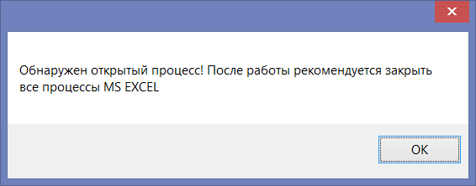

Рисунок 1 - открытый процесс Excel

Следующее всплывающие окно появляется когда была выполнена проверка одного и того же файла 2 раза(либо файла с таким же названием).

Здесь вы просто должны выбрать сохранить файл или нет.(Рисунок 2)

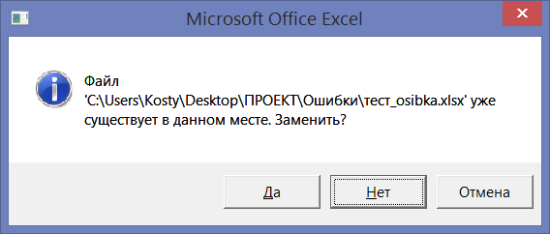

Рисунок 2 - Пере сохранение файла

Возможна ситуация при нажатии кнопки "отмена", возможно, откроется Excel, после того как программа будет закрыта. Исправить это можно просто закрыв открывшиеся окно.

Последнее окошко появляется когда программа завершает работу и уведомляет об окончании работы(Рисунок 3).

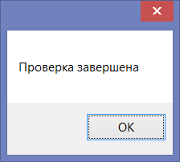

Рисунок 3 - Завершение работы программы

# Руководство пользователя

## 1. Общие сведения о пользовательском интерфейсе программы

Программа рассчитана на пользователей имеющих базовое представление о работе с графическими формами, кнопками и выбором маршрута.

Её задача обрабатывать файлы типа .xls и .xlsx, и выводить результат проверки на экран. Любые другие форматы файлов программой будут игнорироваться. Проверенные файлы так же сохраняются в специальных папках для проверенных файлов.

## 2. Запуск программы «Проверялка»

Для запуска программы «D» необходимо:

* Чтобы все файлы должны быть разархивированы и находится в одной папке.
* Должен быть установлен NET.framework 4.5.2

Чтобы запустить программу надо дважды кликнуть по ярлыку программы он показан на рисунке 1.



Рисунок 1 - Логотип программы

На рисунке 2 показано как должна выглядеть основное окно программы.

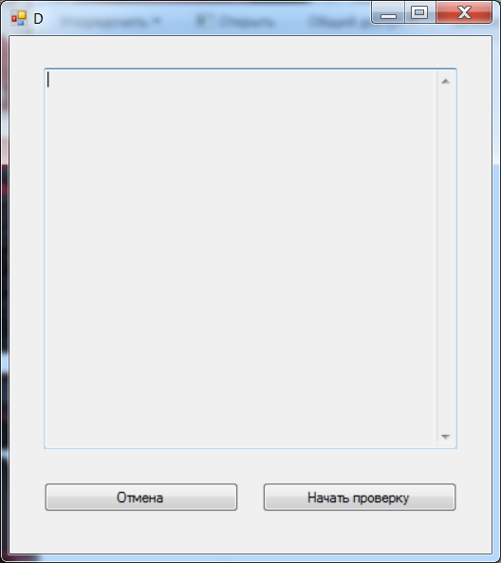

Рисунок 2 - основное окно

## 3. Начать проверку

На форме будет две кнопки "Отмена" и "Начать проверку" и текстовое поле.

В текстовом поле будут выводится результаты работы программы.

Для начала работы нужно нажать кнопку "Начать проверку", после чего появится окошко выбора пути, необходимо указать путь до папки с нужными файлами (Рисунок 3).

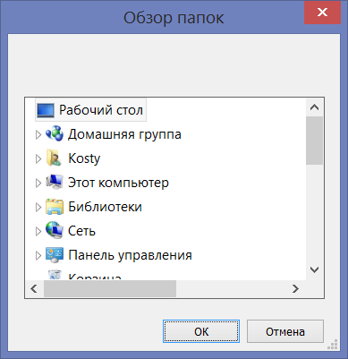

Рисунок 3 - Выбор папки с файлами

Если вы отмените выбор файла то высветится это окошко(Рисунок 4) и программа вернется в начальное состояние.

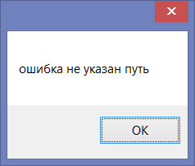

Рисунок 4 - Окошко при не выбранном пути

После этого программа сама соберёт все файлы и проверит их на ошибки, все результаты проверки будут выводится в текстовом поле по принципу "Название файла => Результат", так же все файлы пере сохранятся в отдельную папку, находящуюся в той папке которую вы выбрали, и в случае ошибок, в самом файле они будут выделены красным цветом для наглядности и упрощения их исправления.

Если вы проверяли до этого файл с таким же названием вас попросят сохранить файл или отказаться.

## 4 Всплывающие окна

Во время работы программы, периодически могут появляется всплывающие окна.

На рисунке 5 показано первое всплывающее окошко, окно появляется когда во время работы с excel файлами они были закрыты не правильно либо не закрыты вообще. В этом случае надо закрыть все excel файлы открытые в папке в которой ведется проверка, это должно решить проблему.



Рисунок 5 - открытый процесс Excel

Следующее всплывающие окно появляется когда была выполнена проверка одного и того же файла 2 раза(либо файла с таким же названием).

Здесь вы просто должны выбрать сохранить файл или нет.(Рисунок 6)



Рисунок 6 - Пере сохранение файла

Возможна ситуация при нажатии кнопки "отмена", возможно, откроется Excel, после того как программа будет закрыта. Исправить это можно просто закрыв открывшиеся окно.

Похожая ситуация может возникнуть при единовременном использовании двух запущенных программ на одних и тех же файлах, решение такое же, просто закрыть их.

Последнее окошко появляется когда программа завершает работу и уведомляет об окончании работы (Рисунок 7).



Рисунок 7 - Завершение работы программы

Для выхода из программы можно нажать кнопку "Отмена", либо красный крестик.

## Отчет по тестам

Были проведены авто тесты:

1. Проверка Функции Date, функция проверяет является ли строка датой:
   1. Значение равно "пустое значение", ожидаемый результат Ложь, полученный результат Ложь.
   2. Значение равно реальной дате, ожидаемый результат Истина, полученный результат Истина.
   3. Значение равно фальшивой дате, ожидаемый результат Ложь, полученный результат Ложь.
   4. Значение null, ожидаемый результат Ложь, полученный результата Ложь.
2. Проверка Функции Dubl функция проверяет является ли строка числом с плавающей запятой:
   1. Значение равно 12.13, ожидаемый результат Ложь, полученный результат Ложь.
   2. Значение равно 12,13, ожидаемый результат Истина, полученный результат Истина.
   3. Значение равно "пустое значение", ожидаемый результат Ложь, полученный результат Ложь.
   4. Значение null, ожидаемый результат Ложь, полученный результата Ложь.
3. Проверка Функции chislo функция проверяет является ли строка целым числом:
   1. Значение равно 1, ожидаемый результат Истина, полученный результат Истина.
   2. Значение равно 1.4, ожидаемый результат Ложь, полученный результат Ложь.
   3. Значение равно "строка", ожидаемый результат Ложь, полученный результат Ложь.
   4. Значение null, ожидаемый результат Ложь, полученный результата Ложь.

Также были проведены ручные тесты:

1. Программа запускалась в папке с файлами следующих расширений - .doc, .xlsx, .xls, .mp4, .exe - данного набора будет достаточно для тестирования.

Ожидаемый результат что будут обработаны только файлы с расширениями .xlsx и .xls остальные же будут игнорироваться.

Полученный результат совпадет с ожидаемым, нужные файлы обработаны остальные проигнорированы.

1. Были запущены сразу две версии программ,

Ожидаемый результат стабильная работа, с возможными провисаниями, связанными с мощностью компьютера, также ожидались проблемы с проверкой одного и того же файла.

Полученный результат Программа работала нормально, без провисаний, при проверке одного и того же файла сохранялась версия того кто проверит последним, так же в этом случае открывалось окошко excel.

Решение: закрывать окошко.

1. Попытка нажать кнопку проверки два раза,

Ожидаемый результат Откроется только одно окошко выбора пути.

Полученный результат Открылось одно окошко выбора пути.

# Заключение

Все запланированные задачи были выполнены, программа сделана, документация написана.

# Список литературы